
新聞資料NEWS LETTER
2024未來淨零關鍵技術
金屬中心創新研發成果邀您共賞

金屬中心參加2024台南自動化機械暨智慧製造展，且該展於4/26在大臺南會展中心盛大開展！當天由台中市軸承商業同業公會副理事長簡詩展、中華液壓氣動協會理事長蘇金樹、財團法人金屬工業研究發展中心董事長林仁益、台灣機械工業同業公會理事長莊大立、經濟部產業發展署主任秘書林德生、工商時報總經理王儒哲、台南市政府副秘書長殷世熙、台南市政府經濟發展局專門委員陳豪吉、經濟部國際貿易署高雄辦事處主任盧惠珠、台灣工具機暨零組件工業同業公會秘書長陳忠平、大台南會展中心董事長葉泰民、台灣切削刀具研發製造協會理事長李啟樂等貴賓，一同剪綵開幕，場面熱鬧非凡。
中心以「定義未來關鍵字」展示31項技術與服務，內容包括三項2024榮獲創新界奧斯卡獎美稱的「愛迪生獎」技術，「電極智慧化3D變曲率電化學加工系統」，可提升60%的生產速度，提升產能逾3倍，降低50%成本。實現單一電極加工貫穿變曲率流道，具速度快、電極消耗低等優勢，可應用於航太、醫材、半導體產業。「不銹鋼耐蝕暨表面硬化技術」，藉由氣體活化方式，使表面硬度超過HV 1,200，遠高於一般碳鋼且無損原本耐蝕特性，可應用於螺絲螺帽、建築扣件、鐵板燒板材產業。還有「微型複雜管內鍍膜技術」，全球首款運用衛星推進系統，提供高均勻高硬度和高耐蝕內壁鍍層，可以「不受限管內形狀」，在多通道管路內，達到良好的覆蓋率、附著性，促成衛星關鍵組件國產化。
另外中心於4/26同時舉行「112年度研發成果發表會」，並聚焦「淨零科技技術」、「金屬加工製程」與「海洋職能及自動化技術」等共16項研發技術發表，同時也提供會員廠商招募與上百件相關可運用專利。同時針對2050年全球面臨淨零排放趨勢，以及國際大廠綠色供應鏈要求等挑戰，今年特別安排「由大環境到金屬中心淨零科技新利器 」專題分享。主要從國際綠色環境發展切入，到中心因應政府政策、產業需求等致力於創新捕碳材料設備開發，繼而協助國內各型產業碳排放後捕獲與高值開發再利用。
金屬中心董事長林仁益表示，中心藉由參與展會及舉辦發表會，積極分享多項相關金屬材料、加工、製程技術，並結合智慧AI工具等創新應用，推動國內金屬相關產業跨足醫材、綠色能源、智慧製造等領域，進而引領產業邁向永續發展。

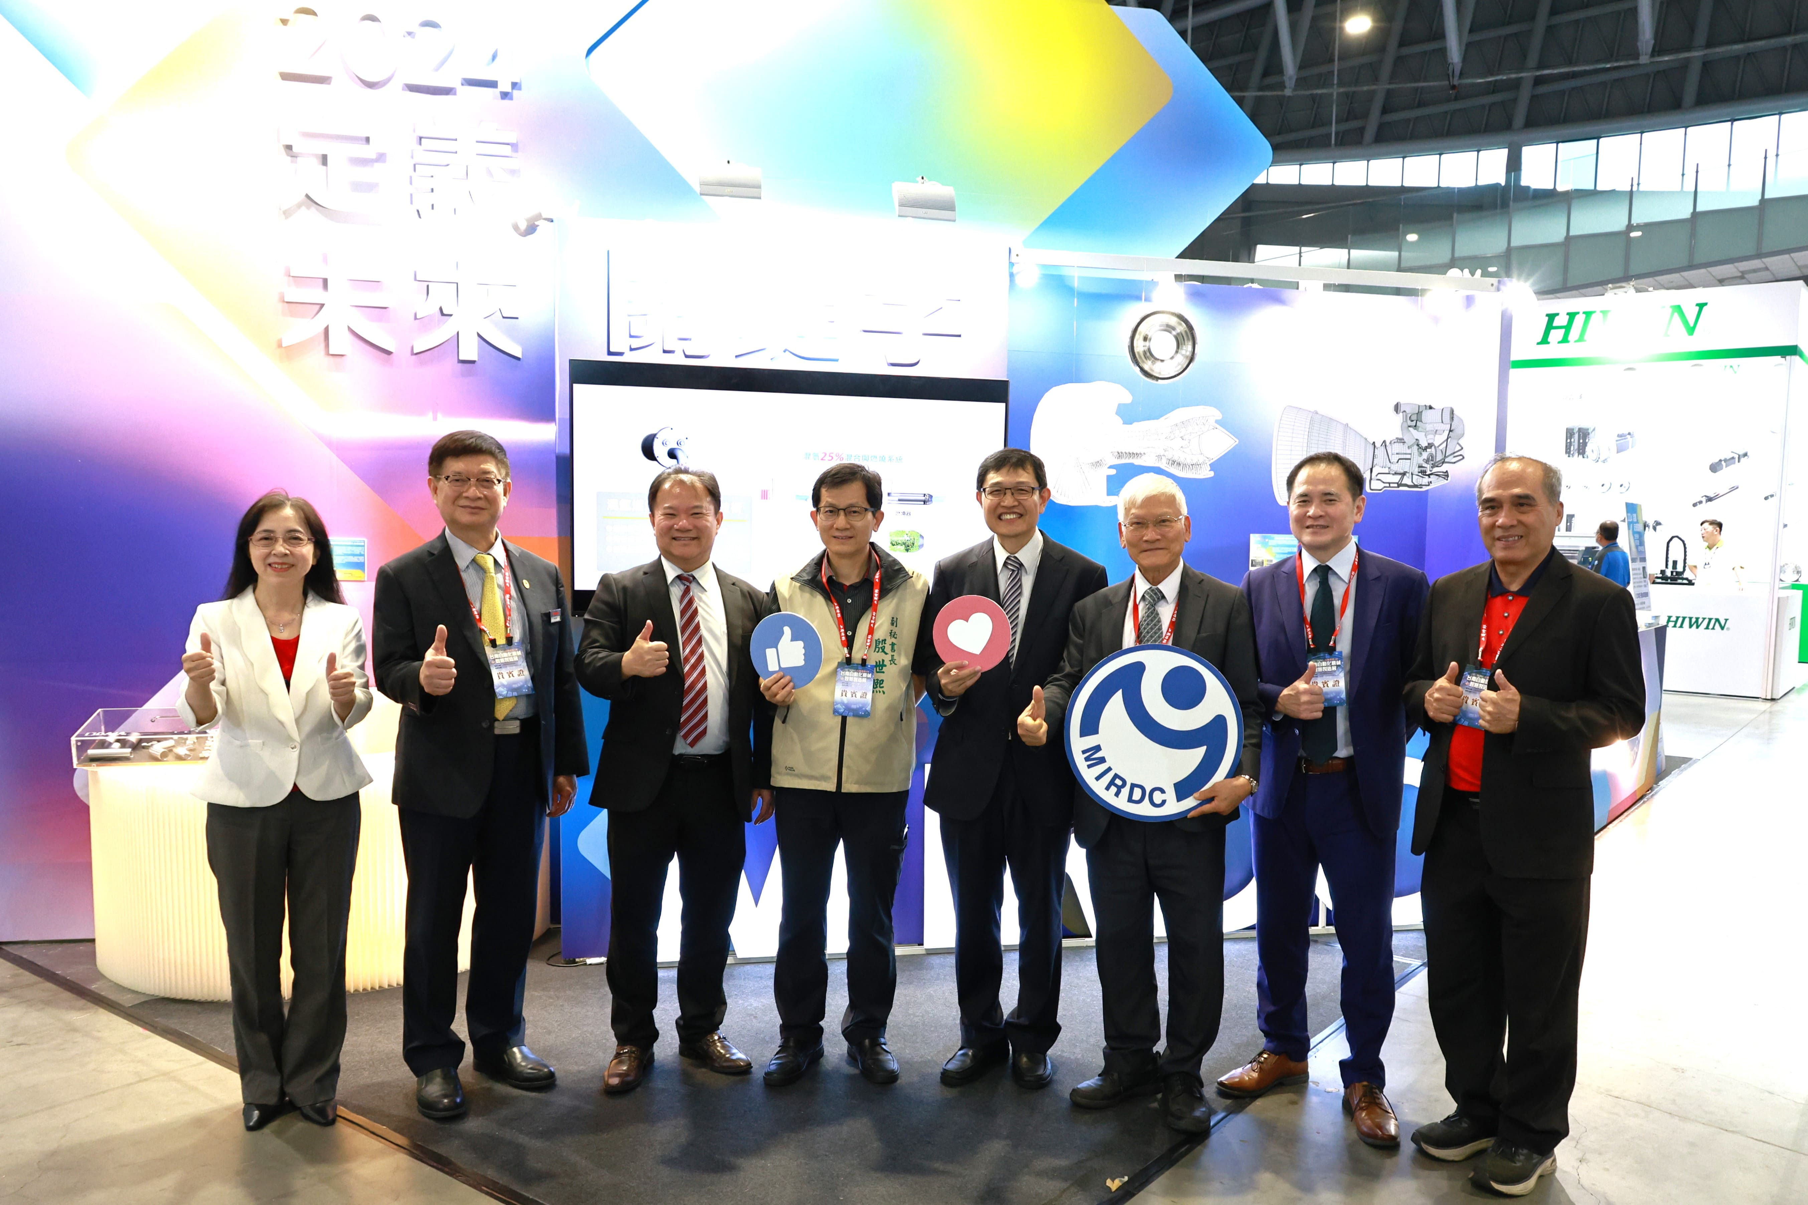

圖一、2024台南自動化機械暨智慧製造展，由經濟部產發署林德生主秘(左五)、臺南市政府殷世熙副秘書長(左四)率貴賓等參訪金屬中心展場，由金屬中心林仁益董事長(右3)接待，共同合影留念。

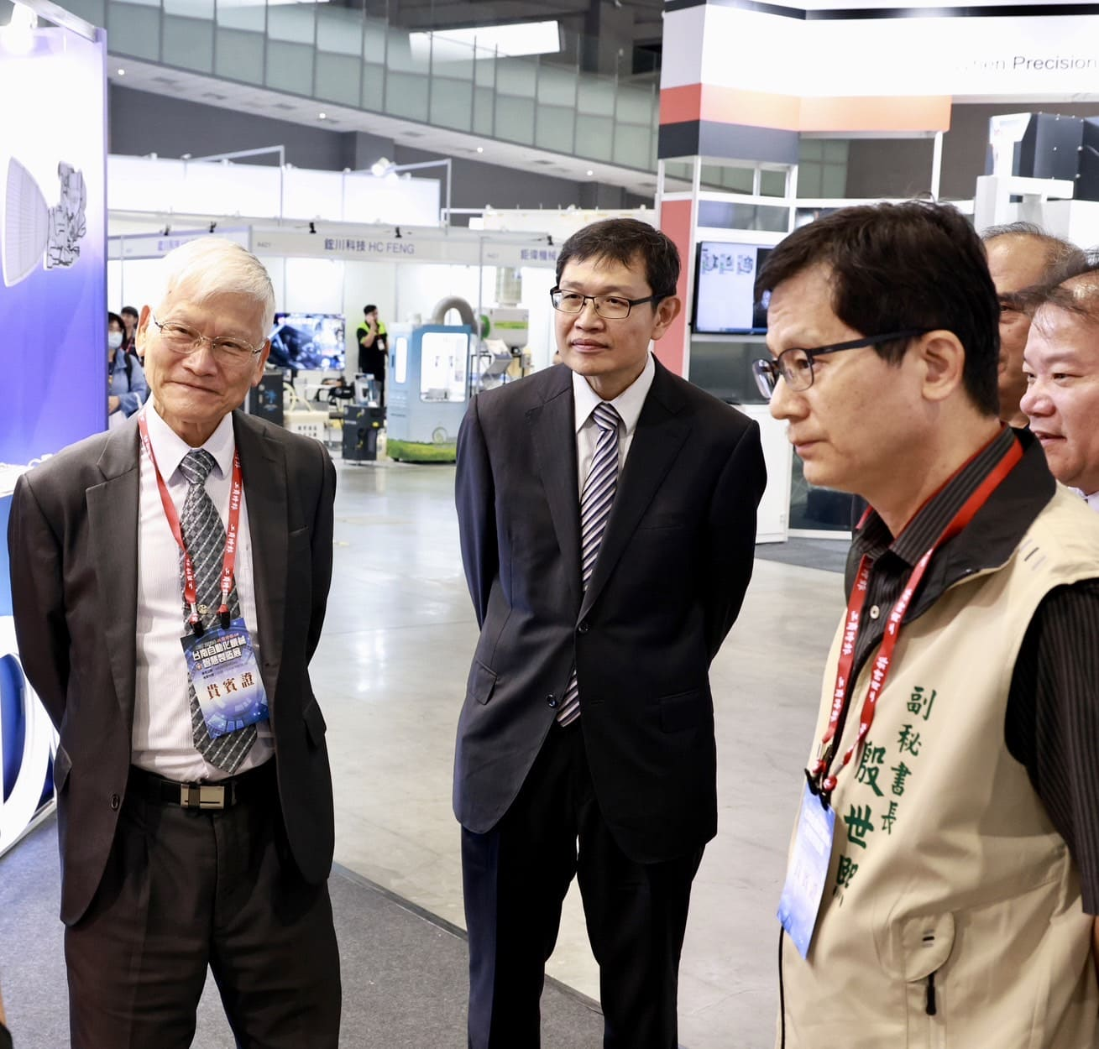

圖二、2024台南自動化機械暨智慧製造展，由經濟部產發署林德生主秘(左2)、臺南市政府殷世熙副秘書長(右1)率貴賓等巡禮，由金屬中心林仁益董事長(左1)接待，共同聽取金屬中心榮獲創新屆奧斯卡美稱，愛迪生EdisonAwards獎三項獲獎技術講解。

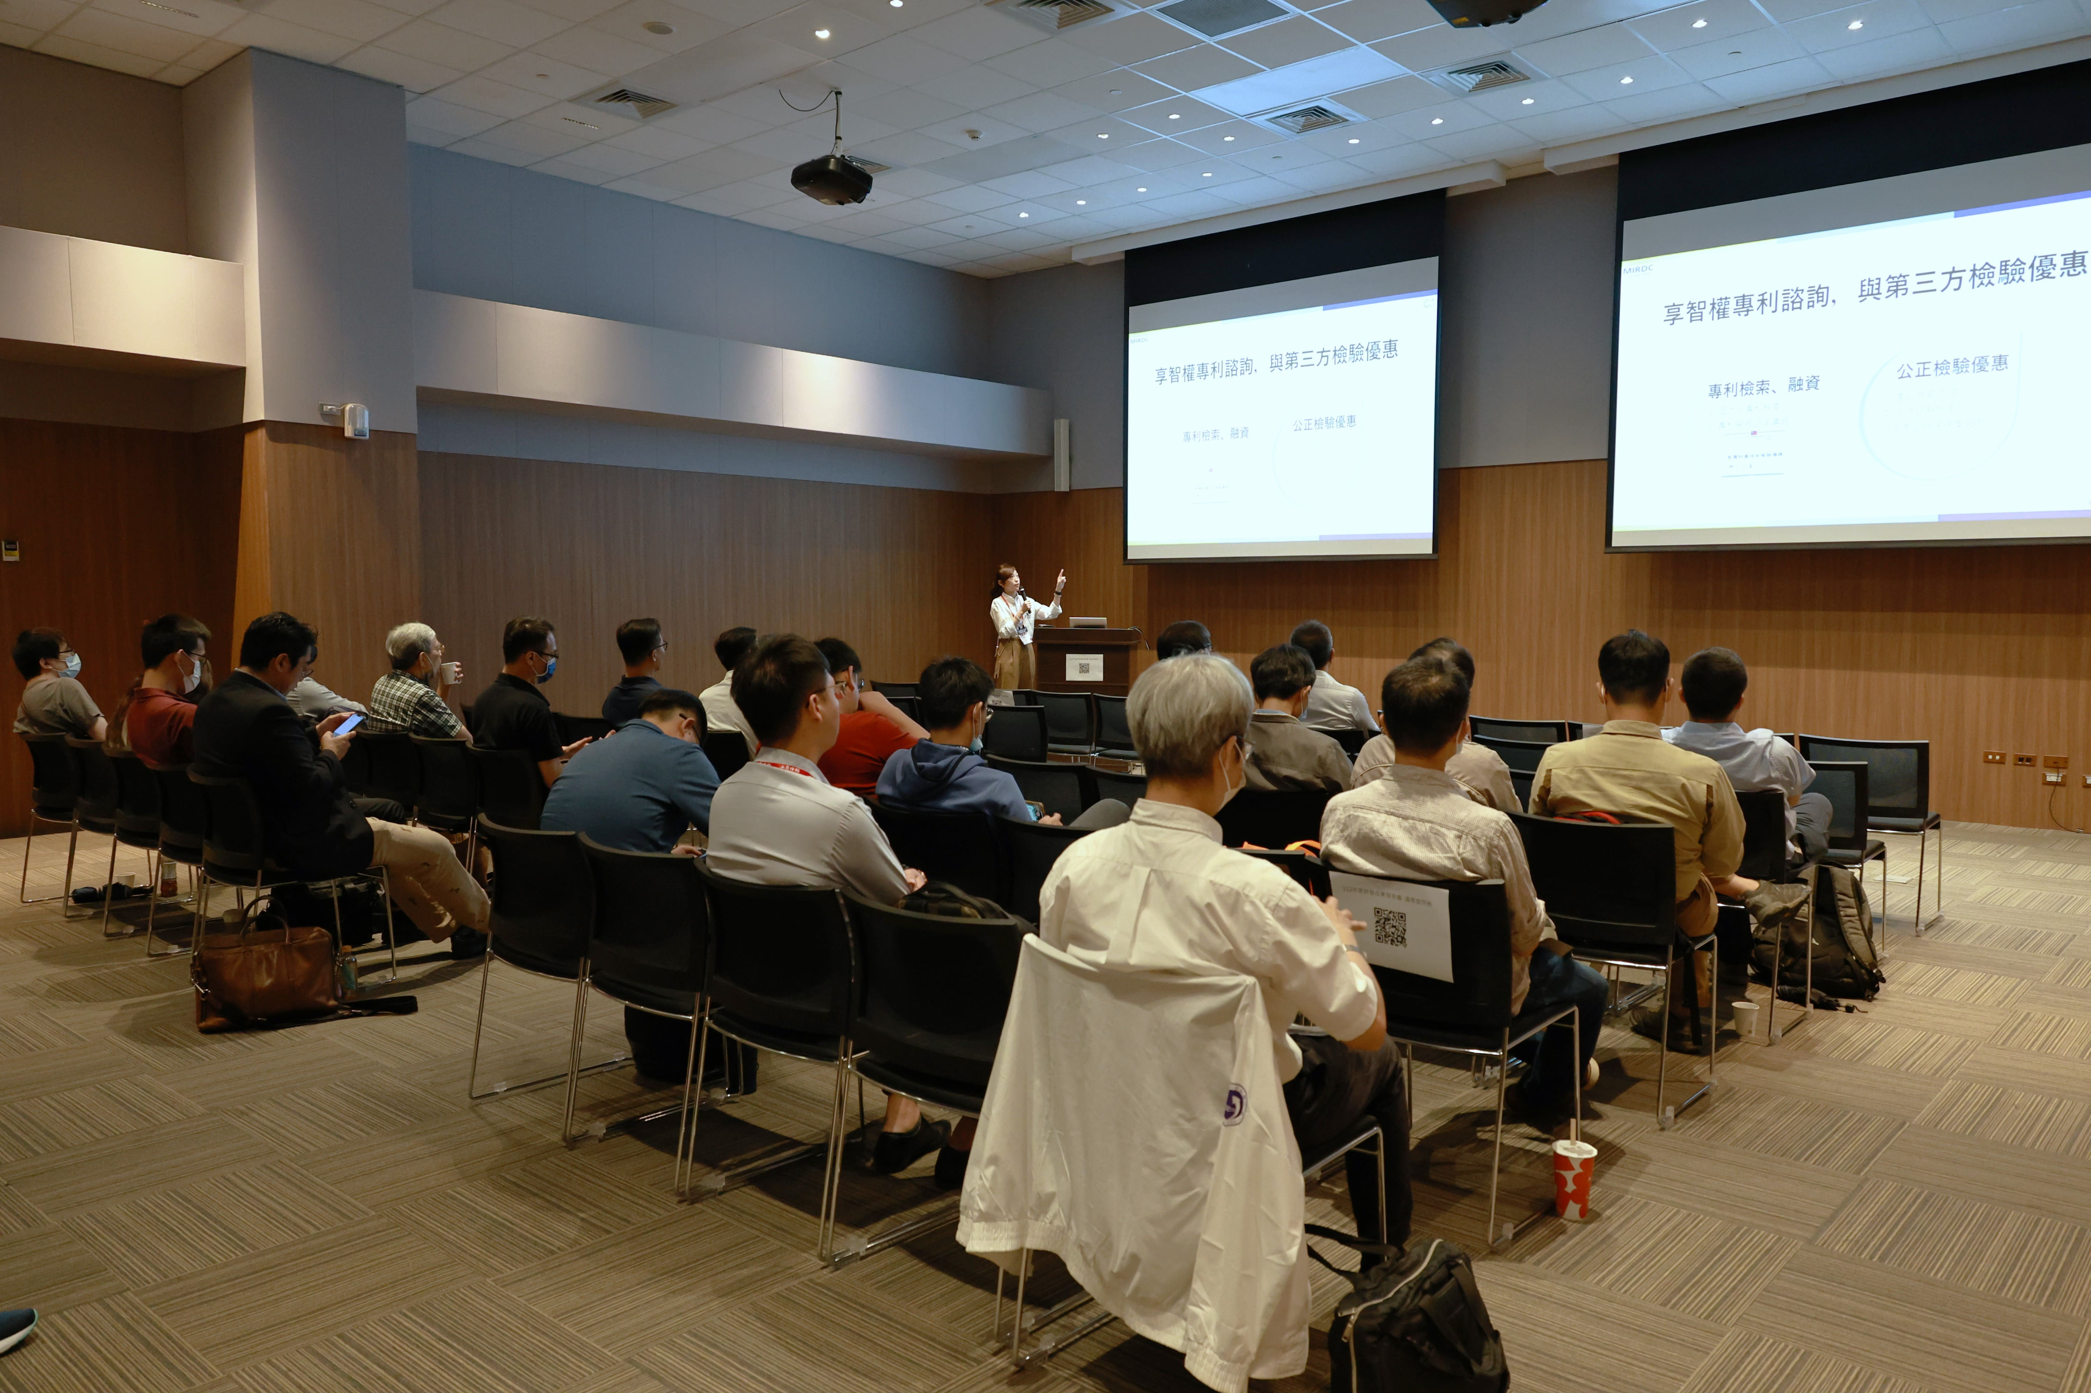

圖三、金屬中心同步於展中舉行「112年度研發成果發表會」。

